# Урок 2. Практика

1. Найдите сумму векторов, если операция имеет смысл:

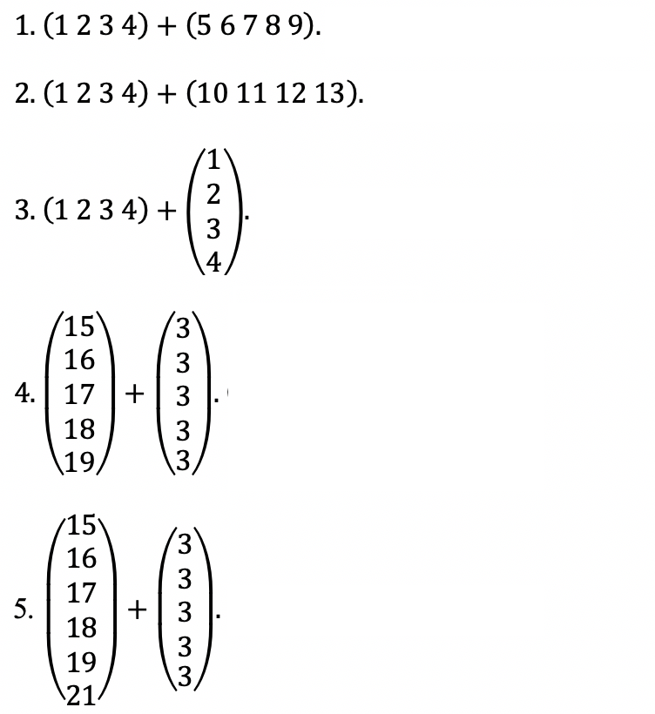

1. Найдите значения выражений:

